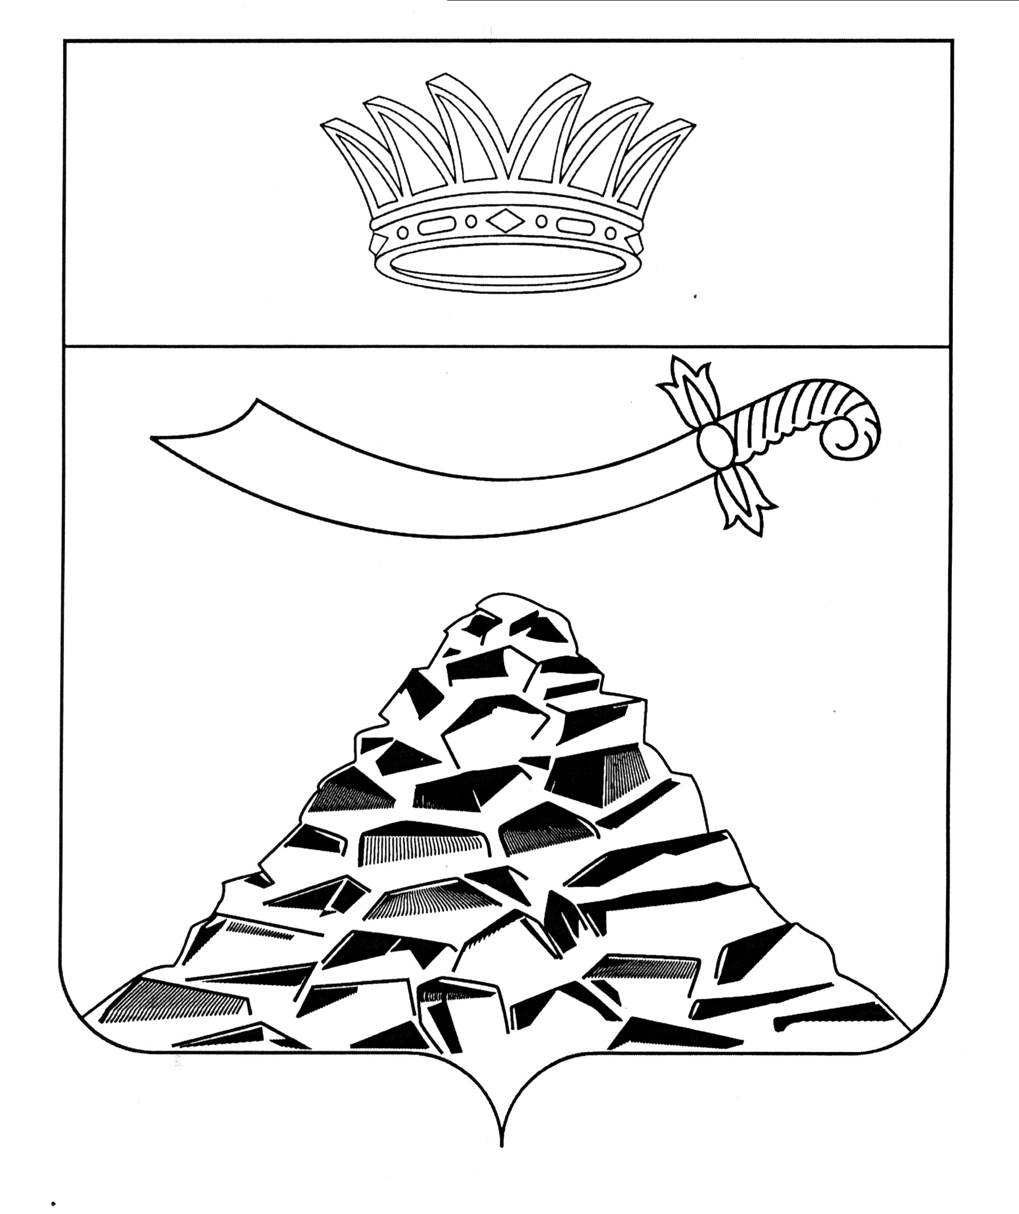

ПОСТАНОВЛЕНИЕ

АДМИНИСТРАЦИИ МУНИЦИПАЛЬНОГО ОБРАЗОВАНИЯ
«ЧЕРНОЯРСКИЙ РАЙОН»
АСТРАХАНСКОЙ ОБЛАСТИ
от 28.06.2022г. № 160
с. Черный Яр

О наделении структурных подразделений
администрации муниципального образования
«Черноярский район» бюджетными полномочиями

В соответствии со статьей 158 Бюджетного кодекса Российской Федерации, руководствуясь Уставом муниципального образования «Черноярский район», администрация муниципального образования «Черноярский район» ПОСТАНОВЛЯЕТ:
1. Наделить отдел финансов и бюджетного планирования администрации муниципального образования «Черноярский район» бюджетными полномочиями администратора доходов бюджета, главного распорядителя бюджетных средств, главного администратора (администратора) источников финансирования дефицита бюджета.
2. Наделить управление сельского хозяйства администрации муниципального образования «Черноярский район» бюджетными полномочиями главного распорядителя бюджетных средств.
3. Наделить комитет имущественных отношений Черноярского района полномочиями главного администратора доходов бюджета муниципального образования «Черноярский район».
4. Отдел финансов и бюджетного планирования администрации муниципального образования «Черноярский район», управление сельского хозяйства администрации муниципального образования «Черноярский район», комитет имущественных отношений Черноярского района осуществляют соответствующие бюджетные полномочия, в соответствии с Бюджетным Кодексом Российской Федерации и принятыми в соответствии с ним правовыми актами муниципального образования «Черноярский район».
5.Начальнику организационного отдела администрации муниципального образования «Черноярский район» (О.В. Сурикова) обнародовать настоящее постановление в соответствии с Положением «О порядке ознакомления граждан с нормативно правовыми актами в органах местного самоуправления МО «Черноярский район».
6. Постановление вступает в силу со дня подписания и распространяется на правоотношения возникшие с 1 января 2022 года.
7. Контроль за выполнением постановления возложить на заместителя главы администрации района, начальника отдела финансов и бюджетного планирования администрации муниципального образования «Черноярский район» Л.В.Степанищеву.

Глава района Д.М.Заплавнов

